2008年黄埔区初中毕业班综合测试
物理试卷

说明：本试卷分第一部分(选择题)和第二部分(非选择题)．共6页．总分100分．考试时间80分钟．

注意事项：

1．答题前，考生务必在答题卡上用黑色字迹的钢笔或签字笔填写自己的考生号、姓名；填写考场试室号、座位号；再用2B铅笔把对应该两号码的标号涂黑．

2．选择题每小题选出答案后，用2B铅笔把答题卡上对应题目的答案标号涂黑；如需改动，用橡皮擦干净后，再选涂其他答案；不能答在试卷上．

3．非选择题答案必须写在答案卡各题目指定区域内的相应位置上；如需改动，先划掉原来的答案，然后再写上新的答案，改动的答案也不能超出指定的区域；除作图题可用2B铅笔作图外，其他各题必须用黑色字迹钢笔或签字笔作答．不准使用涂改液．不按以上要求作答的答案无效．

4．考生必须保持答题卡的整洁．考试结束后，将本试卷和答题卡一并交回．

5．全卷共六大题，请考生检查题数．

第一部分(选择题共36分)
- 选择题 (每小题3分，共36分)
每小题给出的四个选项中，只有一个是正确的，请把正确的答案选出
1．下列所给出的物体中，受到重力最接近1 N的是
A．一枚壹角硬币
B．一个普通鸡蛋
C．一包方便面＃
D．一个篮球
2．下列关于新材料、新技术及其应用的说法错误的是
A．现代计算机中（CPU元器件）不需要应用半导体材料＃
B．家用电冰箱门内的四周常装有磁性橡胶封条，可以使冰箱门关闭得严密
C．“纳米材料”是指原料的几何尺寸达到纳米级，因而具有某些特殊性能
D．光纤通信和微波通信中的电磁波传播的速度不相同
3．图1螺口电灯电路连接正确的是
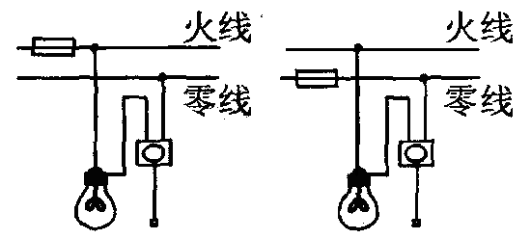
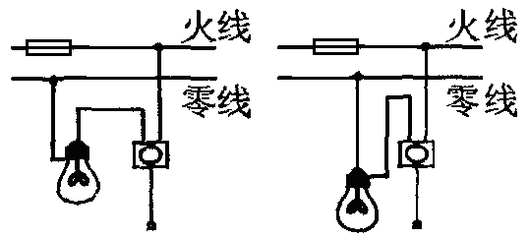

A ＃ B C D
图 1
4．下面描述的哪一个现象能说明分子在不停地运动？
A．春天柳枝摇曳 B．夏天荷花飘香
C．秋天落叶纷飞 D．冬天瑞雪飘飘
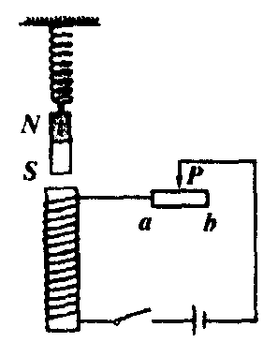
5．在轻弹簧下悬挂一个条形磁铁，磁铁下方有一个带铁心的通电螺线管，如图2所示，为使轻弹簧变短，下列措施中不可取的是
A．使滑片P向b端滑动
B．使滑片P向a端滑动#
C．将铁芯从螺线管中取出
D．更换输出电压低的电源
6．下列说法中正确的是
A．静止在水平公路上的汽车受到的重力和汽车对路面的压力相互平衡
B．人推木块匀速直线运动，人对木块的推力与木块对地面的摩擦力彼此平衡
C．游泳时，人向后划水的同时，水给手一个向前的力作用，推人前进＃
D．人推桌子，桌子没有动，是因为推力小于地面给桌子的摩擦力 图2
7．在探究凸透镜成像规律实验中，将点燃的蜡烛从主光轴较远处向接近凸透镜焦点移动的过程中，下列说法正确的是
A．倒立的实像越来越大＃ B．像距离透镜的距离越来越小
C．像到透镜的距离先变大后变小 D．像先放大后缩小
8．下列说法正确的是
A．使用简单机械的目的都是为了省力 B．使用滑轮组时，省力的同时又省距离
C．螺丝刀的手柄越粗，拧螺丝时就越省力＃D．公路桥引桥是个斜面，引桥越长越费力
9．生活处处有物理，留心观察皆学问。对以下现象解释正确的是
A．冬季，在浴室洗澡时充满“白气”，这些“白气”是水蒸气
B．秋季早晨，山脚小草上铺了露珠，露是空气中的水蒸气放热液化而成的＃
C．衣橱里的樟脑丸变小，是因为樟脑丸蒸发掉
D．冻豆腐的小孔是豆腐里的水在冰箱里吸热结冰，被取出后冰熔化留下来的
10．“神舟”六号载人飞船从太空返回时，高速穿越大气层的过程中会产生高温。围绕这一主题，下列说法或措施错误的是
A．飞船外壳与大气摩擦，使得部分机械能转化为内能
B．飞船的返回可利用火箭发动机向前喷气制动减速从而可减少飞船外壳温升
C．为了避免烧毁飞船，飞船表面层用耐高温材料制成
D．飞船外壳产生的高温主要是由于飞船的着地火箭发动机燃料燃烧造成的#
11．图3所示的是A、B两导体的电流随电压变化的图象．当A、B两导体分别施加相同的电压时，A、B两导体消耗的功率分别是P_{A} 与P_{B}。下列是关于它们消耗功率的比较，其中正确的是
A．条件不足,不能比较 B．P_{A} 小于P_{B}
C．P_{A} 等于P_{B} D． P_{A} 大于P_{B} ＃
12．图4所示电路中，电源电压恒定．断开S₁、S₃，闭合S₂，两电表均有示数；再断开S₂，闭合S₁、S₃，此时两电表的示数与前者相比
A．电流表示数变大，电压表示数变小 B．电流表示数变小，电压表示数变大
C．两表示数均变小 D．两表示数均变大＃
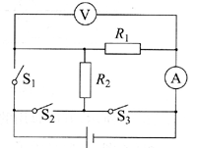
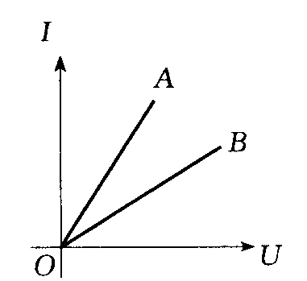

图3 图4
第二部分（非选择题 共64分）
填空题（每题4分，共16分）
13．（1）测量木块的长度如图5(a)所示，其读数为 cm；
（2）体温计的示数如图5(b)所示，其读数为 ℃；
（3）弹簧测力计的示数如图5(c)所示，其读数为 N ；
（4）停表的指针如图5(d)所示，其读数为 s；
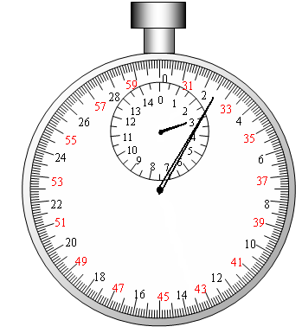
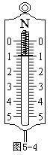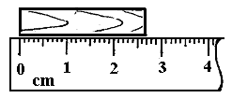
(a)
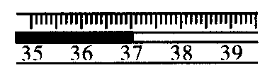

(b) （c） (d)
图 5

14．弹奏前调整琴弦的松紧程度，可以改变琴声的 ；（填“响度”或“音调”），拨动琴弦的力度大，发出琴声的 大。优美的琴声是来自于琴弦的_________。根据乐器发声的_________还可以听出有什么乐器在演奏。
15．在探究浮力的实验中，小黄将一块质量为270g的铝块通过细线悬挂在弹簧测力计的挂钩上，铝的密度是2.7×10³kg/m³。
（1）弹簧测力计的读数应该是____________N；
（2）当她手提弹簧测力计端钮，将该铝块缓慢放入水中的过程中，发现弹簧测力计的读数逐渐_________；当铝块完全浸入水中后，改变它在水中的深度，弹簧测力计的读数____ 。 (填“变大”、“变小”或“不变”)
（3）当铝块完全浸入水中后，弹簧测力计的读数是____________N。（g取10N/kg）
16．用一个动滑轮将重为8N的物体匀速提高1m，所用竖直向上的拉力为5N，则动滑轮的机械效率为_______；用此动滑轮将重为18N物体也提高lm时，所做的总功是_______J。(不计绳重和摩擦，但要考虑动滑轮的质量)

三、作图题（每题3分，共9分）
17．如图6是水平地面上静止的足球，请画出足球受力的示意图．
18．两平面镜相互垂直，一束光线斜射到平面镜上，如图7所示，请在图上完成两镜的光路图。
19．在“观察水的沸腾”的实验中，小黄同学通过实验得到下表数据．请在图 8方格纸上画出“温度一时间”图像（曲线）．
时间t/min | 0 | 1 | 2 | 3 | 4 | 5 | 6 | 7 | 8 | 9
T/℃ | 90 | 92 | 94 | 96 | 98 | 99 | 100 | 100 | 100 | 100

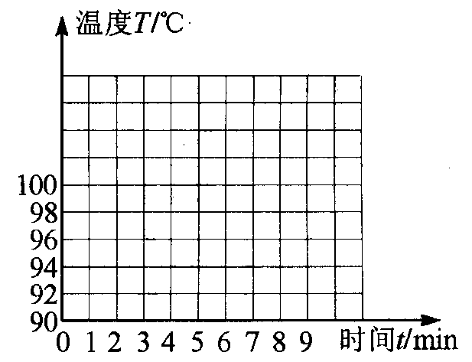
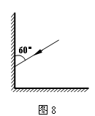
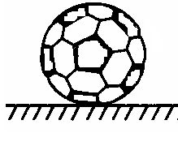

图 6 图 7 图 8

四、计算题（解题时要写出依据的主要公式或变形公式，运算过程和结果要写明单位，只有结果没有过程的不得分，第20题7分，第21题8分）
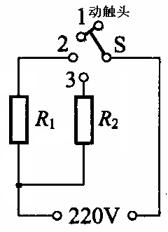
20．（7分）2008年头南方的冬天特冷，小黄在电气工程师的父亲指导下，想利用手头的电热丝，给婆婆设计有电热的坐垫和靠背，父亲告诉小黄，“这捆电热丝工作时每米长的电阻值为200Ω，要求坐垫的发热（电阻）丝R₁的电功率为40W，靠背发热（电阻）丝R₂的电功率为50W。”小黄设计的电路如图9所示，电源电压为220 V， S是双动触点控制电热的开关．当S转到触点1为断开状态；S转到触点2只有坐垫发热；S转到触点3为坐垫和靠背都发热．求：
(1)当开关S转到触点2时，坐垫发热丝电阻R₁阻值是多少欧?应取这种发热丝多长？
(2)当开关S转到触点3时，通过干路的电流是多少安?

图 9
21．（8分）小黄假期回到农村爷爷三层平顶楼房的家，爷爷领着小黄来到三楼顶，告诉小黄，想在楼顶浇灌一个长宽都是1m，高2m的水池蓄(满)水，将屋旁河里的清水抽上水池作为家里用水，但是请来的工人说：“水池的高度不能搞那么高，否则灌满水后会把房顶压塌”。小黄立即与土建工程师的父亲通电话，父亲告诉小黄，那个楼顶能承受的最大压强是5×10³Pa。g取10N/kg，求：
（1）蓄水2m³，水池的高度不得超过多少米？（忽略池的质量）
（2）如果河面到这池水的平均高度是10m，抽满2m³的水，抽水机要做多少功？
（3）如果要在30min内，抽满2m³的水，那么所配电动机的电功率至少多少瓦？

五、问答题（5分）
22．2008年春节前我省发生冻灾，粤北京珠高速公路的护路工人往路面抛撒大量的工业盐，避免路面“夜冻昼化”现象，从而减少交通事故的发生。小黄对上述问题提出这样的猜想：“水中含盐，凝固点降低；盐水越浓凝固点越低。”针对这猜想，请你设计一个实验方案验证这猜想的正确与否。
实验方案（主要步骤）：
交流：除了在路面上撒盐外，你还有什么常用办法可以减少交通事故，这样做的道理是什么？
方法：
道理：
六、实验与探究题（ 19分）
23．（7分）小黄假期回到农村爷爷的家，看到二楼一个房间里用板围放长宽都是2m，高0.5m的油菜籽。为了估算这堆油菜籽质量，小黄带了油菜籽样品回到学校进行下面的实验：
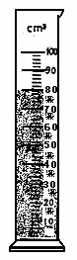
a．将托盘天平放到水平桌面，将游码_______________，再调节横梁右端的平衡螺母，使天平平衡；
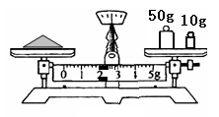
b．在左右盘中分别放一张大小相同的纸，将油菜籽倒入左盘中，在右盘中加减砝码并结合使用游码，使天平平衡，如图10(a)所示，油菜籽质量为___________g；
c．将左盘的油菜籽全部倒入量筒中，轻敲量筒壁，使菜籽表面水平，如图10(b)所示，油菜籽体积为
cm³。
d．经过计算，那堆油菜籽总质量约___ ___kg。

(a) (b)
图 10

24．（6分）小黄探究并联电路中干路电流与支路电流的关系
【猜想】图11所示的并联电路中可能存在I_{C} = I_{A} + I_{B}
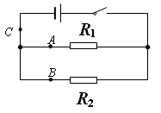
【器材】 1.5V的干电池两节，阻值分别为10Ω、12Ω、15Ω电阻三个，电流表、开关各一个，导线若干。
【进行实验】
（1）在拆接电流表时,开关应处于________状态；
（2）把电流表分别串入到电路中的A、B、C处,测出它们的电流，并填入下表第一行；
（3）为了防止个别偶然因素的影响,我们可以采用以下两种方法之一，重复上面实验步骤.
方法一：改变电源电压 图 11
方法二：更换其中一条支路中的电阻(阻值不同)
 | R₁/Ω | R₂/Ω | A处的电流I_{A} | B处的电流I_{B} | C处的电流I_{C}
第一次测量 | 15 | 10 | 0.10 | 0.15 | 0.25
第二次测量 | 15 | 10 | 0.20 | 0.30 | 0.50
第三次测量 |  | 10 | 0.25 | 0.30 | 0.55
【分析与论证】
（4）根据表格上有关数据，填上空格数据，上面表格中还有不足之处是：____ ______；
（5） 表格补充完整后，通过对上面数据的初步分析，最后一次实验是采用上述方法________进行的，进一步的数据分析， _____（填：否定/证实 ）原猜想。

25．(6分) 小黄用图12(a)所示的电路来验证“电流与电阻的关系”，所用器材有：电压恒为3V的电源，阻值为5Ω、10Ω、20Ω的定值电阻各一只，“15Ω lA"的滑动变阻器一只，学生用电流表、电压表各一只，开关和导线若于。
(1) 根据题意，请你选择合适的电表量程，按电路图顺序，用笔画线代替导线完成实物图12(b)的连线。
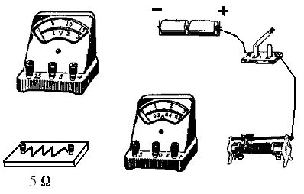
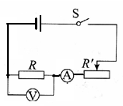

(a) (b)
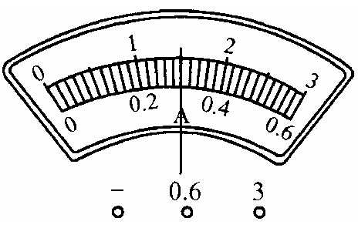
图 12

(2)a．调节滑动变阻器阻值，使定值电阻R两端的电压为1.5V，电流表的示数如图13所示 ，此时电流值为 A；
b．下面整个实验过程，通过调节滑动变阻器控制定值电阻两端的电压恒为1.5V．再将10Ω的电阻替换5Ω的电阻接入电路中进行实验，读取与该电阻对应的电流值；
图 13
c．最后他用15Ω的电阻替换10Ω的电阻接入电路中进行实验时，难以读取与15Ω的电阻对应的电流值。经检查，电路连接无误，且元件完好，请你帮他找出这种原因。
原因 ．

2008年黄埔区初中毕业班综合测试

物理参考答案和评分标准

一．选择题 每选对一题给3分,多选、不选、选错给零分。
1 | 2 | 3 | 4 | 5 | 6 | 7 | 8 | 9 | 10 | 11 | 12
C | A | A | B | B | C | A | C | B | D | D | D
二、填空题
13、2.70（2.68～2.71）；37 ；1.0 ；182.5（每填对一空1分）。14、音调 ；响度 ；振动 ；音色 （每填对一空1分）。.15、2.65 ；变小（减小） ；不变；1.7 （每填对一空1分）。16、80％（3分） ；20 （1分）
三、作图题（每题3分，共9分）
17、见答图1，画对一个力给1分，标对二力的名称再给1分。
18、见答图2，画对一根光线给2分，画对两根光线给3分。
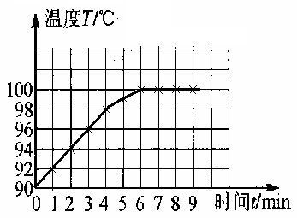
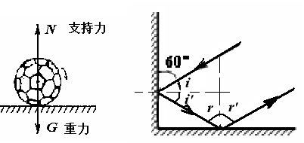
19、见答图3，描点正确给2分，连接成光滑曲线再给1分。

答图1 答图 2 答图 3
四、计算题
下面的计算与评分标准是给评卷时的一个参考，学生用其他方法做，只要是正确的同样给分。有下列情况的：没有用角标区分不同处的物理量、不写单位或单位错误的。该题扣1分。20、解：（1）坐垫发热丝电阻阻值 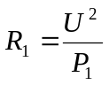
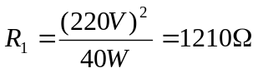 （3分）
坐垫发热丝长度L₁=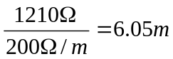 （1分）
（2）电路的总功率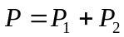=40W+50W=90W （1分）
干路的电流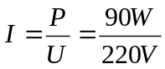=0.41A （2分）
21、解：（1）设水池蓄水的高度为h，水池的横截面积为s，
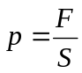 F=mg （1分）
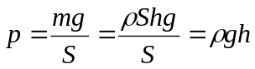 （1分）
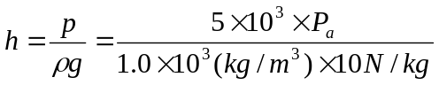=0.5m （2分）
（2） （1分）
抽水机要做功W=FH=mgH=2×10³kg×10N/kg×10m=2×10⁵J （1分）
（3）电动机至少的电功率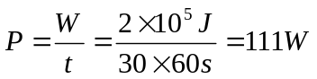 （2分）
五、问答题 所有文字表述仅供参考，只要能大致答对的都可给分。
22、实验方案（主要步骤）：（基本可行给2分, 若条理清晰的给3分）
- 取三个相同的杯子A、B、C，A杯倒入同体积的清水，B杯倒入同体积的淡盐水、C杯倒入同体积的浓盐水；
- 三个杯子分别插入相同的温度计后，放入冰箱冷冻室里；
- 每隔5分钟测量各温度计读数和记录，并观察凝固的（结“冰”）顺序。
- 若凝固的（结“冰”）顺序为清水、淡盐水、浓盐水，即浓盐水结“冰”的温度最低，则证明上述猜想正确。
方法：在车轮上装防滑链 （1分） 道理：可以增大接触面的摩擦 （1分）
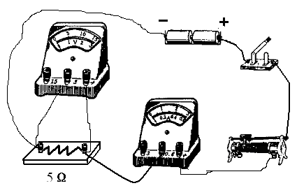
（只要方法可行给1分, 说清道理再给1分）
六、实验与探究题（ 19分）
23、移到零刻度位置（2分）；62 （2分）； 80 （2分） ；1550 （1分）

24、断开（2分） ；12 （1分）；缺少电流的单位 （1分） ； 二（1分） ；证实（1分）

25、(1) 见答图4，电路连对给2分，量程选对再给2分
(2) a.0.3A （1分）； c.控制定值电阻两端电压取值偏小。（1分） 答图 4

